ПРОТОКОЛ № 32
Заседания Дисциплинарной комиссии Ассоциации
Саморегулируемой организации «Инженерно-Геологические Изыскания в Строительстве» (Ассоциация «ИГИС»)

г. Нижний Новгород 19 апреля 2018 года

На заседании Дисциплинарной комиссии присутствовали:
- Прохоров Александр Глебович – Председатель Дисциплинарной комиссии
- Тришанкова Оксана Сергеевна – член дисциплинарной комиссии
- Пинаев Александр Михайлович - член дисциплинарной комиссии

Председатель заседания – Прохоров А.Г.
Секретарь – Васильева Ю.А.
Явка членов комиссии – 100 %. Кворум имеется. Заседание правомочно.

Приглашенные:
- Васильева Юлия Александровна – Генеральный директор Ассоциации «ИГИС»
- Жукова Лидия Валерьевна – заместитель председателя Контрольного комитета Ассоциации «ИГИС»
Представители организаций были вызваны на заседание Дисциплинарной комиссии телефонограммой, но на заседание не явились.

ПОВЕСТКА ДНЯ ЗАСЕДАНИЯ:

- Применение мер дисциплинарного воздействия к членам Ассоциации «ИГИС», имеющим задолженность по оплате членских взносов и/или иным платежам.
- Применение мер дисциплинарного воздействия к членам Ассоциации «ИГИС» по результатам проведенных плановых проверок.
- Рассмотрение вопросов об устранении членами Ассоциации замечаний, вынесенных по итогам предыдущих протоколов Дисциплинарной комиссии.

По первому вопросу:
Заслушана и вынесена на обсуждение информация докладчика Васильевой Ю.А. об организациях-членах Ассоциации, допустивших неоднократную неуплату в течение одного года или несвоевременную уплату членских взносов. Данные организации имеют задолженность по оплате членских взносов за 3 (три) и более квартала, т.е. систематически не производят оплату членских взносов. В соответствии с вышеизложенным, членами Дисциплинарной комиссии

ПРИНЯТО РЕШЕНИЕ:

ПРИОСТАНОВИТЬ право члена Ассоциации осуществлять инженерные изыскания, следующим организациям:

- Общество с ограниченной ответственностью «ИнжинирингСтрой» ИНН 5261055701

Устранить нарушения, допущенные данными организациями в срок до 19 апреля 2018 года.

ГОЛОСОВАЛИ – «ЗА» ЕДИНОГЛАСНО.
Решение принято единогласно.

По второму вопросу:
Выступил докладчик Васильева Ю.А. и сообщила, что согласно представленным дисциплинарной комиссии результатам проведенных плановых проверок, ряд организаций – членов Ассоцации, не соответствуют стандартам и правилам саморегулирования, также рядом организаций не соблюдены Правила контроля, установленные саморегулируемой организацией. В соответствии с вышеизложенным членами Дисциплинарной комиссии

ПРИНЯТО РЕШЕНИЕ:

Вынести ПРЕДУПРЕЖДЕНИЕ о приостановлении права члена Ассоциации «ИГИС» осуществлять инженерные изыскания, следующим организациям:

- Общество с ограниченной ответственностью «СИСИЭЙ ИНЖИНИРИНГ» ИНН 5262252950
- Общество с ограниченной ответственностью «ПМЗ-Регион» ИНН 3446017991
- Общество с ограниченной ответственностью «Горная жила» ИНН 1103042678
- Общество с ограниченной ответственностью «Стройизыскания» ИНН 1102069613

Устранить нарушения, допущенные данными организациями в срок до 19 мая 2018 года.

ГОЛОСОВАЛИ – «ЗА» ЕДИНОГЛАСНО.
Решение принято единогласно.

По третьему вопросу
Заслушана информация Васильевой Ю.А. об устранении нарушений членами Ассоциации, право которых было приостановлено в связи с неоднократной неуплатой в течение одного года или несвоевременной уплатой членских взносов. Данные нарушения устранены следующими организациями:

- Общество с ограниченной ответственностью «Гео-Стандарт НН» ИНН 5261073034

В соответствии с вышеизложенным, членами Дисциплинарной комиссии

ПРИНЯТО РЕШЕНИЕ:

ВОЗОБНОВИТЬ право члена Ассоциации осуществлять подготовку проектной документации, следующим организациям:

- Общество с ограниченной ответственностью «Гео-Стандарт НН» ИНН 5261073034

ГОЛОСОВАЛИ – «ЗА» ЕДИНОГЛАСНО.
Решение принято единогласно.


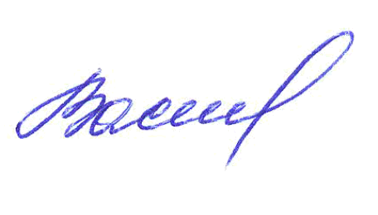
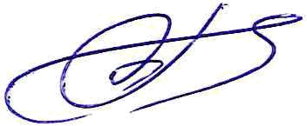
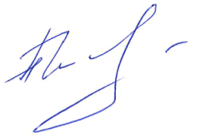
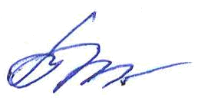
Председатель Дисциплинарной комиссии Прохоров А.Г.

Член Дисциплинарной комиссии Тришанкова О.С.

Член Дисциплинарной комиссии Пинаев А.М.

Секретарь Васильева Ю.А.

